徐汇枫林美奕轩酒店管理有限公司“10·12” 一般高处坠落事故调查报告
来源：上海市徐汇区应急管理局 上海市徐汇区应急管理局·事故调查报告
原文链接：https://www.xuhui.gov.cn/xxgk/portal/article/detail?id=8a4c0c069a97abda019ae8cdfcdc027b
发布时间：2025-12-01 抓取时间：2026-10-14 正文含图，已嵌入原图

索引号 : YS7456383750202500074 主题分类 : 业务类 发布机构 : 应急局 发文字号 : - 公开属性 : 主动公开 公开渠道 : 网站
徐汇枫林美奕轩酒店管理有限公司“10·12” 一般高处坠落事故调查报告
发布时间： 2025-12-01 点击数： 2117

徐汇枫林美奕轩酒店管理有限公司“10·12”
一般高处坠落事故调查报告

2025年10月12日下午16时30分许，徐汇区医学院路69号华业大厦13C室在装修施工过程中，发生一起高处坠落事故，造成1人死亡。
根据《中华人民共和国安全生产法》《生产安全事故报告和调查处理条例》（国务院令第493号）《上海市实施〈生产安全事故报告和调查处理条例〉的若干规定》（沪府规〔2023〕5号）等有关法律法规及规范性文件规定，区应急管理局会同公安分局、区总工会、区监察委、区建管委组成事故调查组，开展事故调查工作。
事故调查组通过现场勘查、调查询问、综合分析等方式，查明事故原因，认定事故性质和责任，提出对有关责任人员、责任单位的处理建议和改进工作的措施建议。
经调查认定，徐汇枫林美奕轩酒店管理有限公司“10·12”一般高处坠落事故是一起生产安全责任事故。
一、基本情况
（一）事发房屋基本情况
涉事房屋为徐汇区医学院路69号华业大厦13楼13C室，房屋规划用途为办公，建筑面积232.38平方米。
2025年10月1日上海美奕轩酒店管理有限公司（以下简称美奕轩公司）承租该房屋后，计划改造为长租公寓（含3间员工宿舍、3间出租客房），装修内容包括拆除原有设施、安装门窗、铺设水电等。
事故时，现场正在进行窗户安装作业。
（二）事故相关单位及个人情况
1.上海市外事用房经营有限公司（以下简称上海外事用房公司），法定代表人童俊，住所为上海市徐汇区乌鲁木齐中路400号，经营范围包括外事外商用房经营管理、建筑装修装饰建设工程专业设计等。该公司系华业大厦13C室、16C室产权人。
2.美奕轩公司，法定代表人王轮轮，住所为上海市宝山区吉浦路545-551号，经营范围含酒店管理、非居住房地产租赁、住宿服务等。该公司承租华业大厦13C室、16C室用于公寓经营。
3.刘新平，自然人，以个人名义承揽了13C室、16C室装修工程。
4.帅小兵，自然人，经营“邦千家门窗家装”门店，无相关经营执照，承接涉事房屋门窗安装业务。
5.龚某某（死者），系帅小兵临时雇佣的门窗安装工人，未签订劳动合同。
（三）事故相关单位和人员关系情况
1.上海外事用房公司与美奕轩公司签订《房屋租赁合同》，约定租赁期限自2025年10月1日至2030年9月30日，约定的用途为“住宿服务业（民宿）”。
2.美奕轩公司法定代表人王轮轮与刘新平签订《建筑装饰工程施工合同》，约定以清包方式将13C室和16C室装修工程发包给刘新平，合同金额60万元（13C室、16C室各30万元）。合同约定施工日期自2025年9月15日至2025年11月15日。
3.刘新平与帅小兵口头约定，将门窗安装分包给帅小兵，双方未签订书面合同，按门窗面积结算费用，通过微信转账支付。帅小兵雇佣龚某某开展门窗安装作业，并约定按天支付劳动报酬。
二、事故经过及应急救援情况
（一）事故发生经过
2025年10月12日8时许，帅小兵与龚某某携带施工工具及材料进入华业大厦13楼13C室，开展门窗玻璃安装作业。16时30分左右，两人在室内朝南第一间房间作业，龚某某一只脚踏在木质梯子上、一只脚踏在窗台上，仰身对窗框上沿打胶，帅小兵在旁整理压条。龚某某突然重心失稳，连带梯子，一同从窗口坠落至地面车辆上，砸碎车辆挡风玻璃。
（二）应急救援情况
事故发生后，帅小兵立即联系刘新平，并尝试呼叫龚某某无果，随后120急救人员抵达现场，确认龚某某已无生命体征。接报后，区应急管理局、公安分局、枫林街道等即派员赶赴事故现场处置。
三、事故造成的人员伤亡情况及直接经济损失
（一）死亡人员情况
龚某某，男，江西南昌人，系门窗安装分包人帅小兵临时雇佣的门窗安装工人。
（二）直接经济损失
事故造成车辆损失8.5万余元，目前善后赔偿未达成一致，事故造成直接经济损失暂时无法计算。
• 现场勘查及调查情况
（一）现场勘查情况
1.现场停有一黄色车辆（车牌：沪AEV****），副驾驶区域受损。木梯散落于车辆右侧。
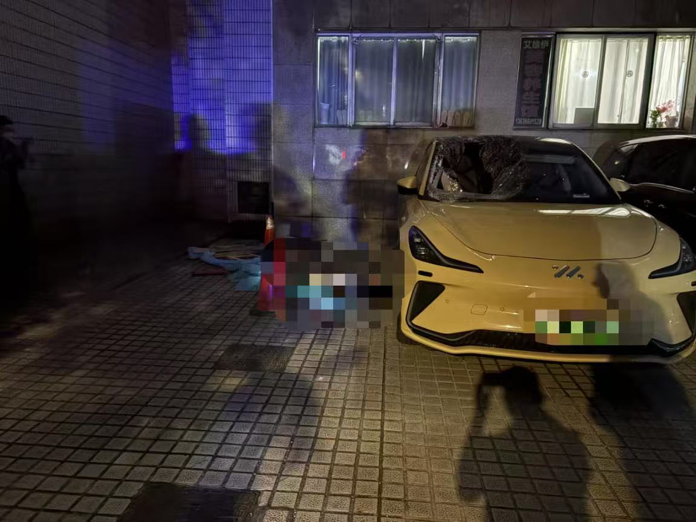
（地面情况）
2.事发现场为13C室朝南第一间房间。该房间窗框已安装，玻璃尚未安装。窗户长2.62米，上沿距地高2.35米，下沿距地高0.89米。
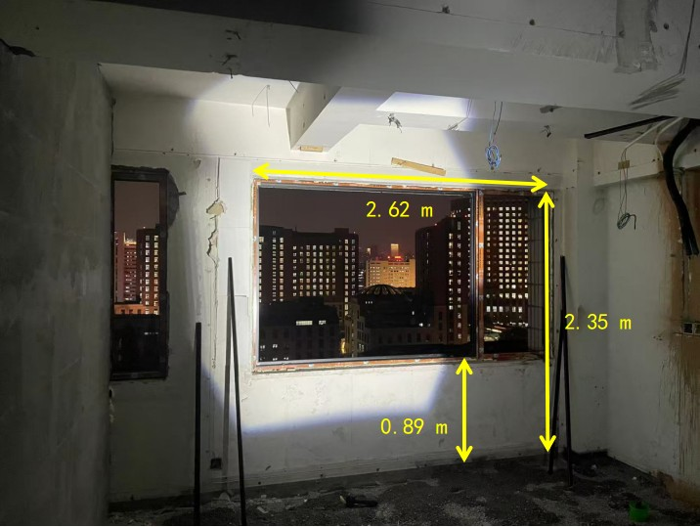
（13C室现场情况）
3.靠窗地面掉落一只电动螺丝刀，地面铺设砂石，地面松软且凹凸不平。
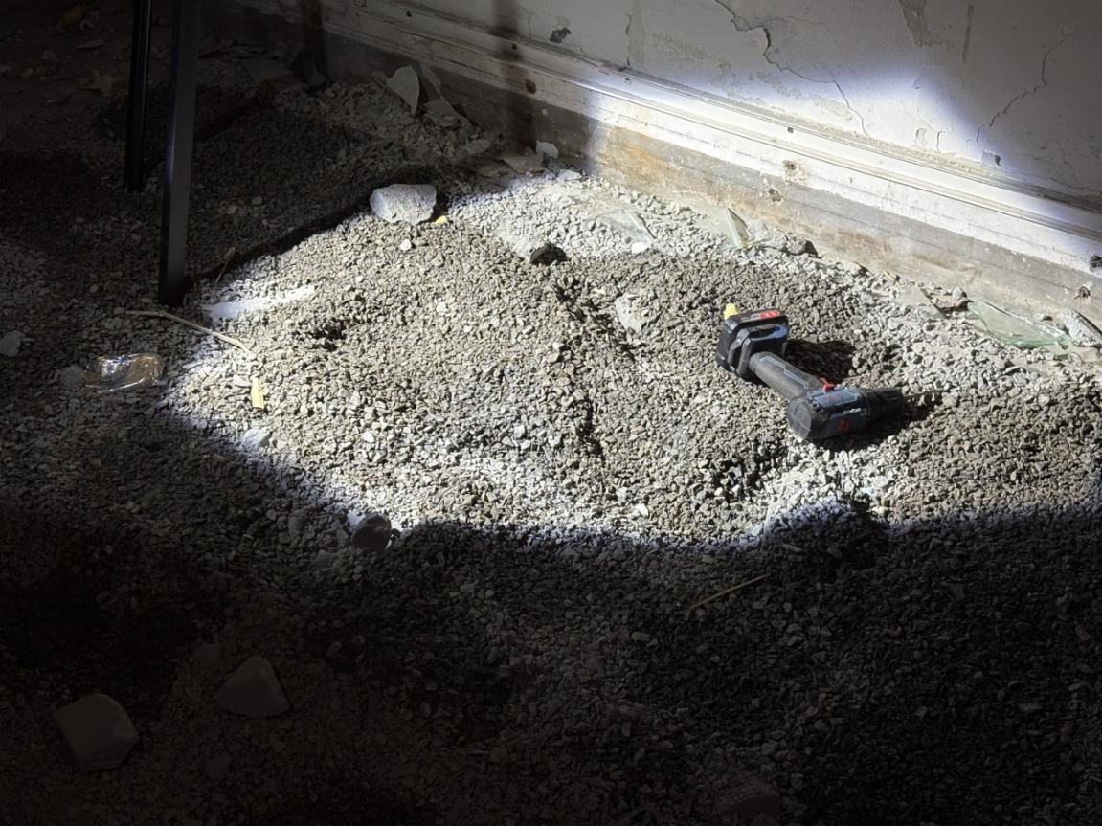
（靠窗地面情况）
（二）其他调查情况
1.装修前，美奕轩公司、刘新平向物业公司进行了报备，未按租赁合同约定将装修方案、施工合同等材料报上海外事用房公司审核。
2.经调查，《华业大厦装修工程责任书》中施工单位“江苏亿宏泽建设工程有限公司”系刘新平擅自填写，与实际施工情况不符。江苏亿宏泽建设工程有限公司未参与涉事房屋装修，未委托刘新平以公司的名义承接施工。
• 事故原因
（一）直接原因
龚某某在未采取安全防护措施的情况下，冒险在高处临边打胶作业，重心失稳导致其从窗口坠落。
（二）间接原因
1.美奕轩公司安全生产主体责任未落实，将装修工程发包给不具备安全生产条件和相应资质的个人，施工安全难以得到保障。对施工现场安全检查不到位，未能及时发现并消除事故隐患。
2.刘新平在未取得相应资质的情况下承揽装修工程。现场安全管理不力，未对作业人员进行必要的安全教育，未督促作业人员落实安全防护措施。
3.帅小兵现场监护不到位，未提供符合标准的劳动防护用品，未对作业人员开展针对性的安全技术交底，未采取措施消除临边作业的事故隐患，未按相关安全技术规范组织临边施工作业。
六、事故责任认定及处理建议
（一）对有关责任人员的处理建议
1.免于追究责任人员
龚某某，安全意识淡薄，未采取安全防护措施的情况下，冒险在高处临边打胶作业，重心失稳导致其从窗口坠落。对事故发生负有责任。
因其已在事故中死亡，建议免予追究责任。
2.移送司法机关人员
（1）刘新平，未取得相应资质的情况下承揽装修工程。施工现场安全管理不力，对事故发生负有责任。涉嫌重大责任事故罪，建议移送司法机关调查处理。
（2）帅小兵，现场监护不到位，未提供符合标准的劳动防护用品，未对作业人员开展针对性的安全技术交底，未采取措施消除临边作业的事故隐患，未按相关安全技术规范组织临边施工作业。对事故发生负有责任。涉嫌重大责任事故罪，建议移送司法机关调查处理。
3.行政处罚人员
王轮轮，美奕轩公司法定代表人，作为公司安全生产第一责任人，安全生产履职不力，对施工现场安全检查不到位，未能及时消除生产安全事故隐患。对事故发生负有责任。
建议区应急管理局依法给予行政处罚。
（二）对事故责任单位的处理建议
美奕轩公司，未履行安全生产主体责任，将装修工程发包给不具备安全生产条件和相应资质的个人，未能及时发现并消除事故隐患。对事故发生负有责任。
建议区应急管理局依法给予行政处罚。
（三）其他处理建议
对于事故调查过程中发现的违法发包、违法承包等问题，建议区建管委依法予以处理。
七、整改防范措施建议
（一）压实企业安全生产主体责任。美奕轩公司要深刻吸取事故教训，严格落实安全生产主体责任，建立健全安全生产管理制度，加强对工程承发包环节的安全管理，严禁将工程发包给无资质的单位或个人。加强施工现场安全检查，配备必要的安全防护设施和劳动防护用品，定期开展安全教育培训和技术交底，提高作业人员安全意识和操作技能。
（二）规范装修工程承发包管理。行业主管部门要加强对装修行业的监管，严厉打击无资质施工、违法分包等行为。各单位承接装修工程必须具备相应资质，严禁无资质承揽工程、违法分包转包工程。签订工程合同必须明确双方安全生产责任，制定专项安全施工方案，落实安全防护措施。
（三）强化租赁房屋安全监管。上海外事用房公司要严格履行租赁房屋安全管理责任，加强对承租方装修方案、施工单位资质的审核，定期开展安全检查，及时制止违规施工行为。

徐汇枫林美奕轩酒店管理有限公司
“10·12”一般高处坠落事故调查组
2025年11月17日

